“Programa de Fortalecimiento y Potenciación Sindical de la
Juventud en ALC.

”Proyecto de Intercambio y Formación Internacional de Jovenes de industriall ALC Y Alemania.
Sindicatos/Argentinos/Brasileños/ IG-METAL/ IG.BCE – FES.
2012-2014.

Proyecto para la Juventud en ALC
Seminarios Nacionales de la Juventud
Brasil, Colombia, Mexico, Nicaragua, Uruguay.
“Proyecto de Educación y Potenciación Sindical Regional de la Juventud de industriall en ALC” Industriall /Sindicatos Finlandeses y SASK. 2013 - 2015

Objetivos Proyecto Jovenes intercambio Internacional América Latina y Alemania.

Sindicatos/Argentinos/Brasileños/ IG-METAL/ IG.BCE – FES.
2012-2014.

Objetivo del Proyecto:

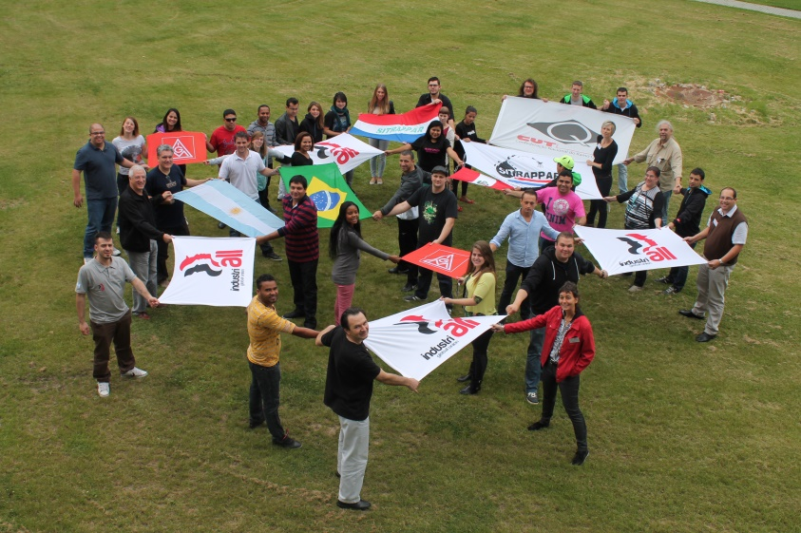
Criar oportunidad, espacios de intercambio, reflexión, responsabilizar los jóvenes y las actuales generaciones y organizaciones sindicales afiliadas a nueva internacional, participantes del proyecto e sindicatos socios a reflexionar sus prácticas generacionales, reconstruir valores, conceptos, poder y espacios de equidad de generaciones, empoderando la juventud para ayudar a potencializar y fortalecer la participación de los jóvenes fortaleciendo el liderazgo y las organizaciones y acciones sindicales de base, nacionales e internacional actuales y del futuro.

Resultados esperados:

Contribuir para la educación y preparo y acción del liderazgo actual y de los futuros líderes de los tres países socios y de los asistentes de los demás sindicatos participantes del proyecto en los tres sectores de la nueva internacional.

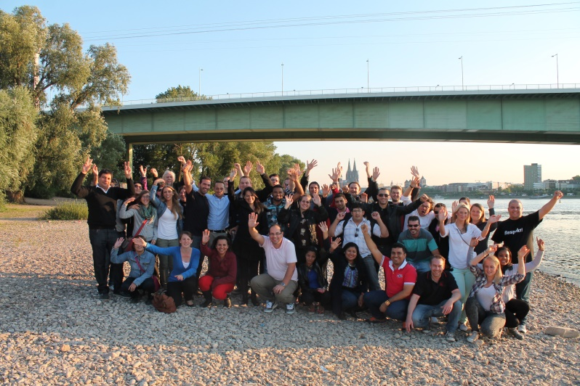
Cualificar y potencializar la cooperación y ejecución entre los tres países socios de una misma necesidad e intercambio de experiencias entre los tres países y sectores que compone industriall Global unión con los demás sindicatos asistentes al proyecto de la región.

Reflexionar, incentivar y contratar con cada organización sindical asistente y el dirigente participante el compromiso de generar hasta el final del proyecto, acciones para la creación de espacios de participación efectiva (cambios de estatutos) reglas, cuotas mínimas en la dirección y liderazgo de las organizaciones participantes del proyecto.

Objetivos del Proyecto Jovenes SASK
Fortalecer la participación y capacidad organizativa de jóvenes trabajadores sindicalistas, ampliando y promoviendo su formación en todos los niveles de la organización sindical, a nivel nacional e internacional.
Resultados Esperados del Proyecto;
- Empoderar a los jóvenes para fortalecer y potencializar las políticas, las acciones sindicales y los espacios de participación en las organizaciones afiladas que tienen algún tipo de estructura que toma en cuenta la participación y organización de la juventud.

- En el caso de las afiliadas participantes que todavía no tienen estructuras para los trabajadores jóvenes, se quiere comenzar a construir una política sindical para la juventud y definir colectivamente los procesos y debates para abrir los espacios necesarios en sus sindicatos, que faciliten su participación e incorporación, favoreciendo la afiliación de jóvenes sindicalistas.

- Proceso de formación y capacitación desarrollado con base a un Plan por país participante, el cual define las acciones, propuestas, contenidos y materiales de formación, así como también los compromisos y planes de acción sindical (PAS) para la juventud a partir de cada participante y de su organización sindical.

- Contribuir en la elaboración y en las propuestas de construir un espacio de organización y acción sindical regional de la juventud de América Latina, que puede contar con sus propios instrumentos de comunicación y difusión.

PROPUESTAS Y CONTRIBUCIONES DE LA JUVENTUD DE INDUSTRIALL ALC.

Nosotros jóvenes trabajadores y trabajadoras de los sindicatos afiliados de IndustriALL de ALC, durante el 1° Encuentro Regional de Jóvenes de IndustriALL ALC, realizado el 06 de mayo de 2014, en la ciudad de Bogotá y la 2° Reunión de Jóvenes IndustriALL ALC, realizado el 07 de abril de 2015, en la Ciudad de México, construimos y proponemos los siguientes temas:
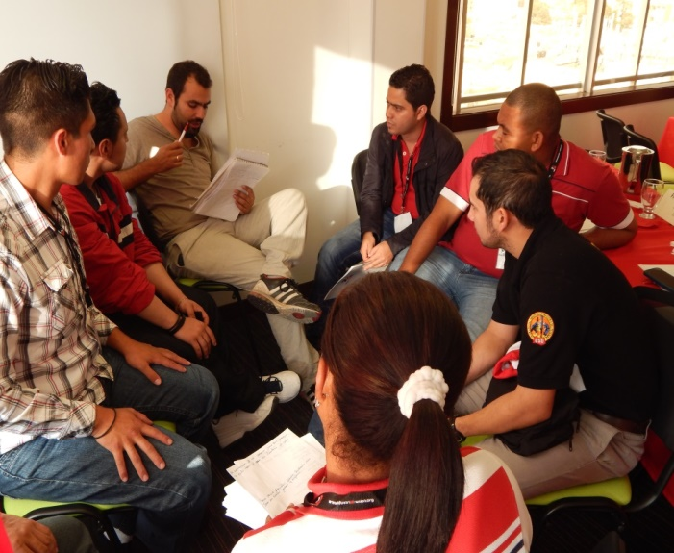

Punto 1 – Formación y calificación de la juventud trabajadora
Fortalecer los sindicatos y la lucha de los trabajadores es fundamental para enfrentar el capitalismo global y avanzar en las conquistas de los trabajadores. Por lo tanto, entendemos que el fortalecimiento de los sindicatos y la lucha de los trabajadores son fundamentales.

En este sentido, es estratégico para el movimiento sindical mundial la intervención en las políticas de formación y calificación profesional, siendo una formación para la ciudadanía y la formación sindical política en la preparación de juventud para inserción de éstos en la estructura sindical.

Sabemos que con un sindicato fuerte y una clase trabajadora formada, calificada y consciente de sus derechos es un gran paso para la defensa y ampliación de los derechos de los trabajadores en el nivel mundial.

Para un movimiento sindical internacional más fuerte, éste debe estar unido por medio de campañas que buscan la unidad de la clase trabajadora, como también la realización de campañas estratégicas y específicas de afiliación de jóvenes y de mujeres en los sindicatos.

Por eso es necesaria la construcción de una política continua que articule los proyectos de educación, organización, sindicalización y que se destinen recursos presupuestales para el desarrollo de estas políticas.

PROPUESTAS DE LA JUEVENTUD

- Garantizar la participación mínima de asistencia de 20% de jóvenes, con equidad de género, en todas las actividades que desarrolle IndustriALL en nivel regional y global.

  - . Garantizar presupuestos para viabilizar ésta política en todos los proyectos que IndustriALL realice o promueva.

- Es necesaria la existencia de un presupuesto propio de IndustriALL a nivel global y regional para dar lugar a la implementación de la política de juventud y un programa global de formación de jóvenes, adicionales a los proyectos de financiación externa.

- Es imprescindible que IndustriALL promueva, incentive y apoye a las afiliadas a desarrollar programas nacionales de jóvenes. Igualmente es imprescindible que las organizaciones sindicales nacionales promuevan la participación de jóvenes respecto al punto 1 de la propuesta.

Punto 2 – Construcción de espacios para la juventud
Las transformaciones en el mundo del trabajo han presentado al movimiento sindical mundial nuevos desafíos y nuevas oportunidades. Dialogar con la juventud en el actual contexto es un desafío fundamental para el movimiento sindical.

Nuevas formas de abordaje, nuevas formas de diálogo con la juventud deben ser enfrentadas como algo importante para el fortalecimiento de la clase trabajadora.

El joven trabajador no es más el futuro, pero si el presente de la clase trabajadora.
Es necesario comprender que existe una nueva clase trabajadora, que reivindica acciones inmediatas a las organizaciones sindicales.

Los sindicatos deben buscar actualizarse ante las nuevas demandas de la juventud trabajadora, como también construir mecanismos de participación y liderazgo del joven al movimiento sindical actual.

Por eso es necesario la construcción de espacios que promuevan la inclusión, es decir, secretarías, colectivos de juventud en la estructura sindical, pero sobre todo incluir a los jóvenes en la construcción y elaboración de las políticas y acciones generales de los sindicatos, en la búsqueda de garantizar las igualdades de oportunidades para los jóvenes y las mujeres en el mundo del trabajo.

PROPUESTAS DE LA JUVENTUD
- Como espacios de participación de jóvenes, proponemos que IndustriALL construya un colectivo global de jóvenes, desde una representación de colectivos de las regiones. Los colectivos regionales serán organizados desde la representación desde los colectivos nacionales, los cuales serán organizados por representantes jóvenes de los colectivos de cada afiliada.

- Los colectivos serán espacios de elaboración de propuestas de políticas sindicales de la juventud a ser consideradas e incorporadas por la estructura deliberativa y en el plan de acción de IndustriALL.

- El colectivo global de jóvenes ha de reunirse cada dos años al igual que los colectivos regionales. Estos encuentros coincidirán con las reuniones estatutarias: Conferencias Regionales y Congresos de IndustriALL. Los colectivos nacionales de jóvenes de IndustriALL deberán reunirse mínimamente una vez por año.

- El colectivo global se integrará por representantes de las regiones y por un mínimo de cinco delegados por cada región que organiza IndustriALL y deberán cumplir con equidad de género.

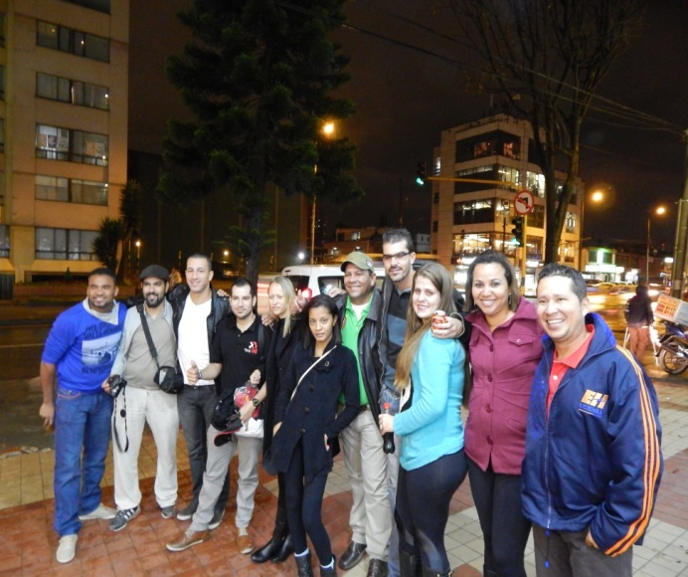
Punto 3 – Políticas afirmativas y específicas para la juventud
Reconocer las desigualdades es fundamental para garantizar la igualdad.

La juventud trabajadora tiene su especificación en el mundo laboral.

Para avanzar en la lucha y construir conquistas para la juventud, es fundamental que los jóvenes participen y sean incluidos en la definición de las estrategias de lucha y en las mesas de negociación.

En este sentido es estratégico y fundamental que el movimiento sindical mundial, promueva y construya pautas y agendas específicas, como también desarrolle y negocie cláusulas y acuerdos específicos para la juventud trabajadora.

PROPUESTAS DE LA JUVENTUD
- Durante el 2^{do} Congreso de IndustriALL a realizarse en 2016 en Brasil, sugerimos, realizar una reunión previa de jóvenes con representantes de cada región que IndustriALL organiza y que además participen como invitados en dicho Congreso.

  - El objetivo de dicha reunión será de construir propuestas para las políticas afirmativas y específicas de la juventud a ser consideradas e incorporadas por el Congreso al plan de acción.

Esta propuesta sobreviene del cúmulo de la resolución de 07 de mayo de 2014, Bogotá, Colombia y de la 2da Reunión de Jóvenes de 07 de abril de 2015, Ciudad de México.
Plan Estratégico de IndustriAll Global Union:
  - Desarrollar el poder sindical
  - Enfrentar el capital global
  - Defender los derechos laborales
  - Combatir el trabajo precario
  - Procurar empleo sostenible, 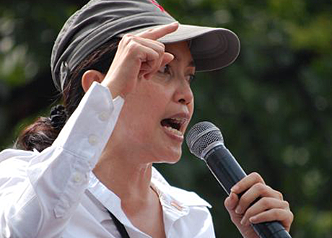
“Todos los trabajadores deberían gozar de iguales derechos”.
Sin embargo a la mujer y a los jóvenes trabajadores se les sigue discriminando, negándosele a muchos sus derechos fundamentales.
IndustriAll, lucha contra su discriminación laboral promoviendo una mayor y más justa participación en el movimiento sindical.”

